Martes
23
de Marzo

Tercero de primaria
Matemáticas

Serpientes

Aprendizaje esperado: Determinación y afirmación de un algoritmo para la sustracción de números de dos cifras.

Énfasis: Utilizar diversas estrategias para restar números, como contar cuántos faltan para llegar o contar directamente los lugares.

¿Qué vamos a aprender?

Aprenderás a realizar operaciones mentales jugando Serpiente.

¿Qué hacemos?

Te invitamos reunirse en familia para jugar este juego que nos propone nuestro libro de texto de Desafíos Matemáticos, 3er grado en la página 93.

https://libros.conaliteg.gob.mx/20/P3DMA.htm?#page/93
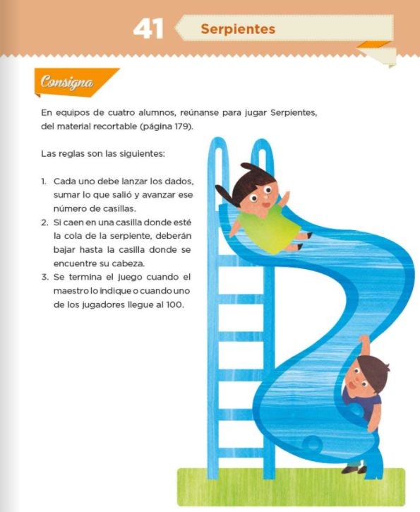

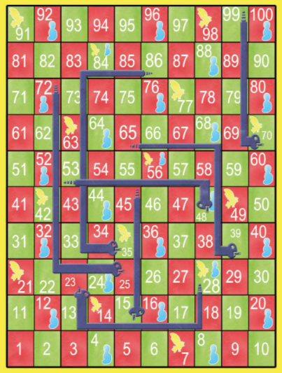

Las reglas son las siguientes:

1. Cada uno debe lanzar los dados, sumar lo que salió y avanzar ese número de casillas.

2. Si caen en una casilla donde esté la cola de la serpiente, deberán bajar hasta la casilla donde se encuentre su cabeza.

3. Se termina el juego cuando el maestro lo indique o cuando uno de los jugadores llegue al 100.

Hoy practicaste con el juego diversas estrategias para restar números, como contar cuántos faltan para llegar o contar directamente los lugares, lo importantes es hacerlo de forma correcta y llegaremos a la respuesta esperada.

El Reto de Hoy:

Si te es posible consulta otros libros y comenta el tema de hoy con tu familia. Si tienes la fortuna de hablar una lengua indígena aprovecha también este momento para practicarla y platica con tu familia en tu lengua materna.

¡Buen trabajo!

Gracias por tu esfuerzo.

Para saber más:
Lectura

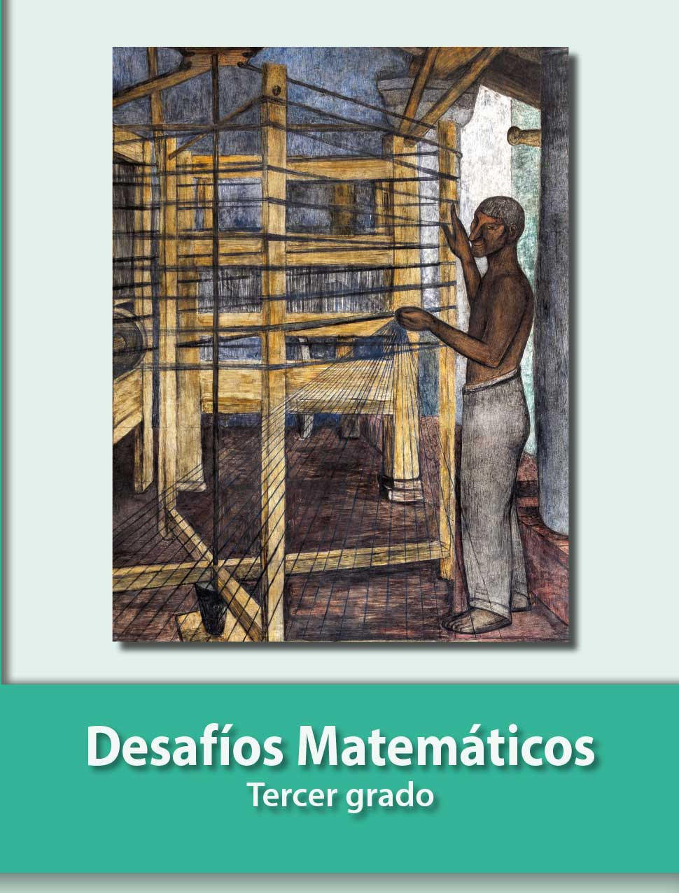
https://libros.conaliteg.gob.mx/20/P3DMA.htm

